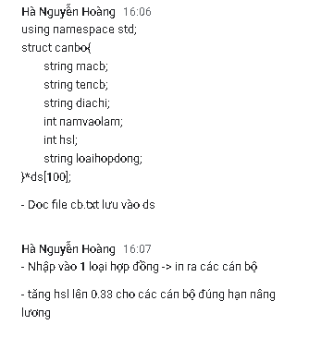

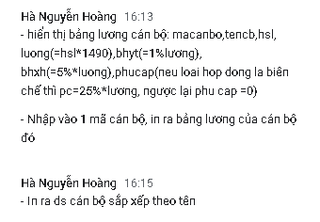

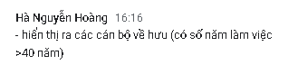

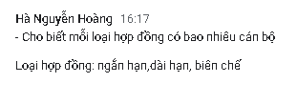

Ngắn hạn có bao nhiêu người, dài hạn bao nhiêu người và biên chế bao nhiêu người?

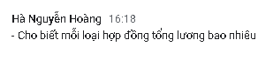

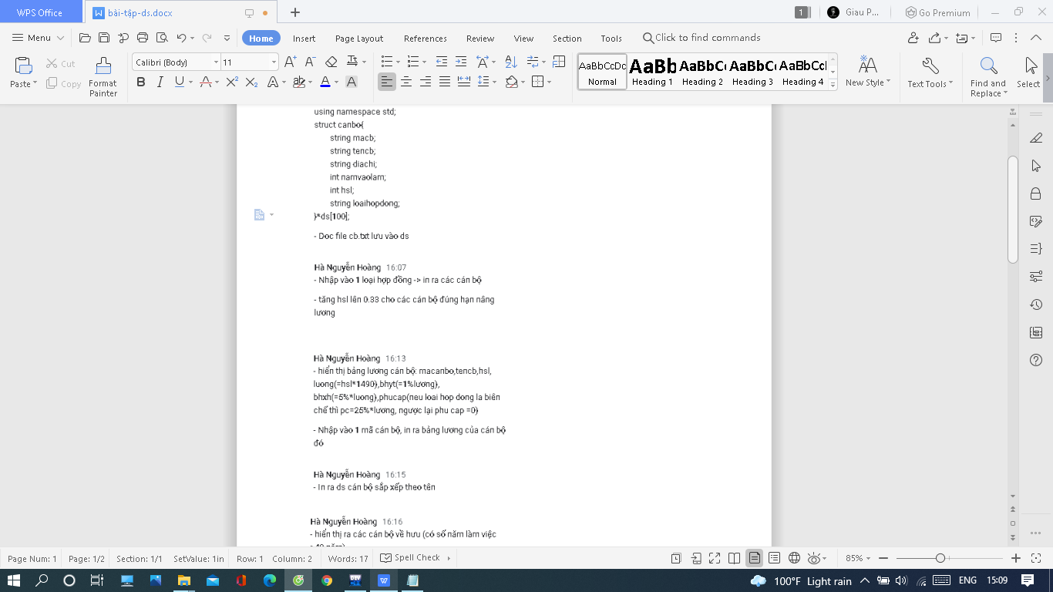

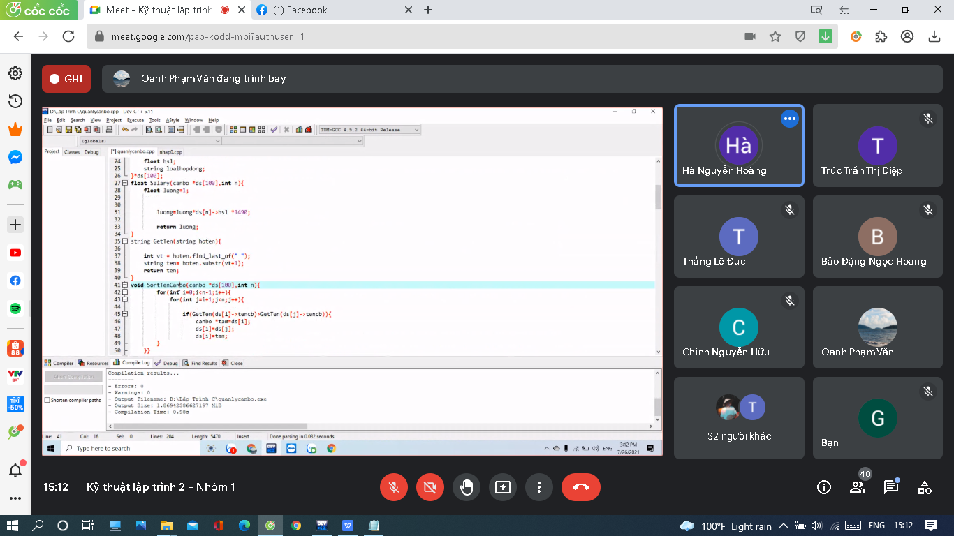

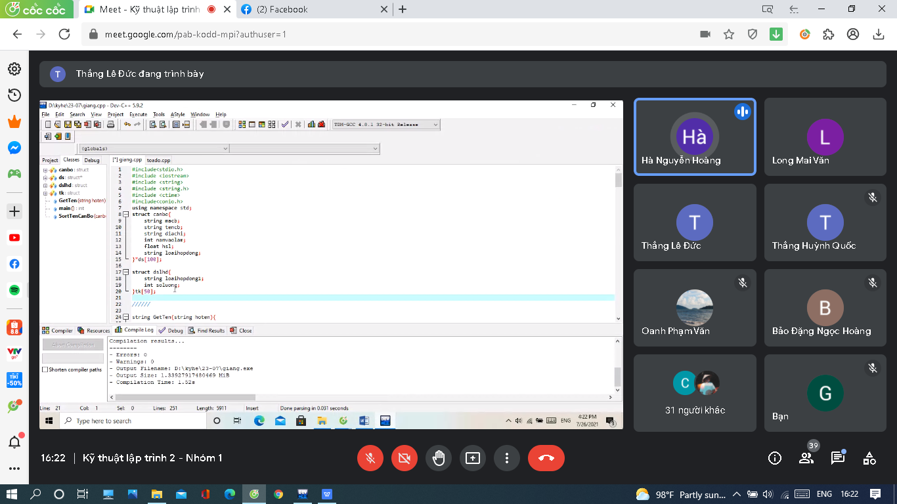

Dslk

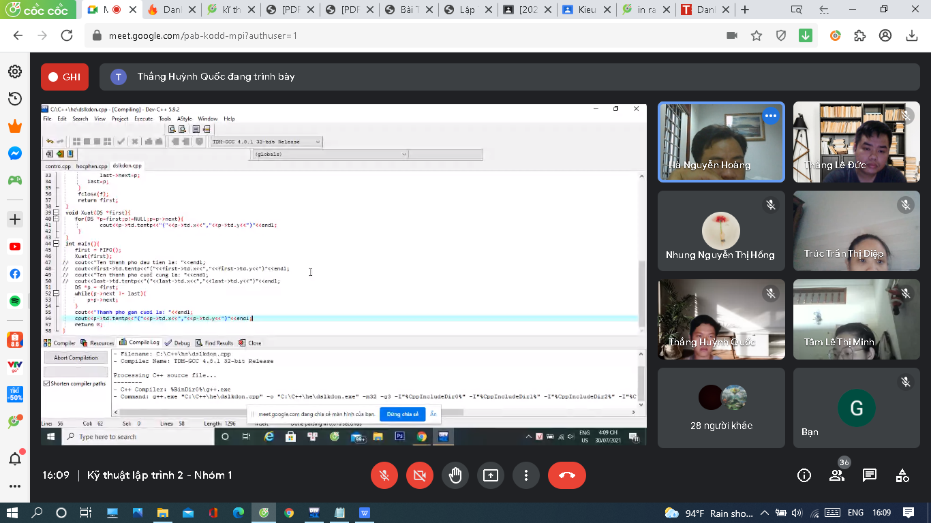

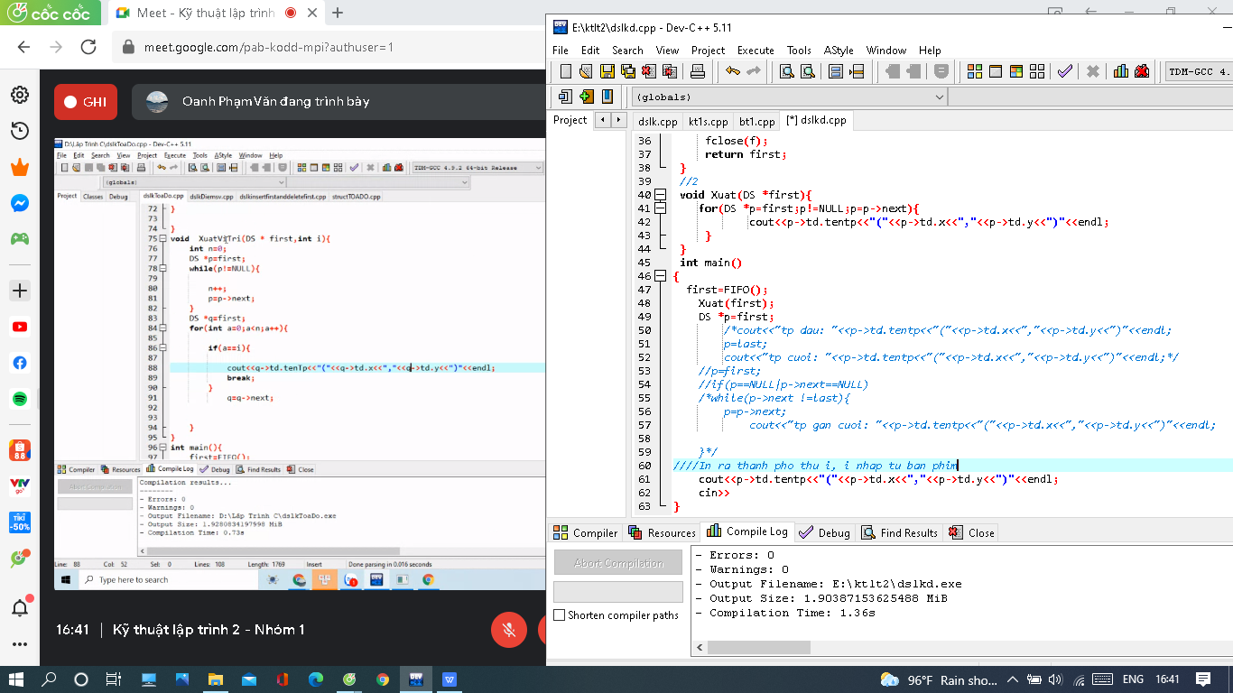

Tren sai

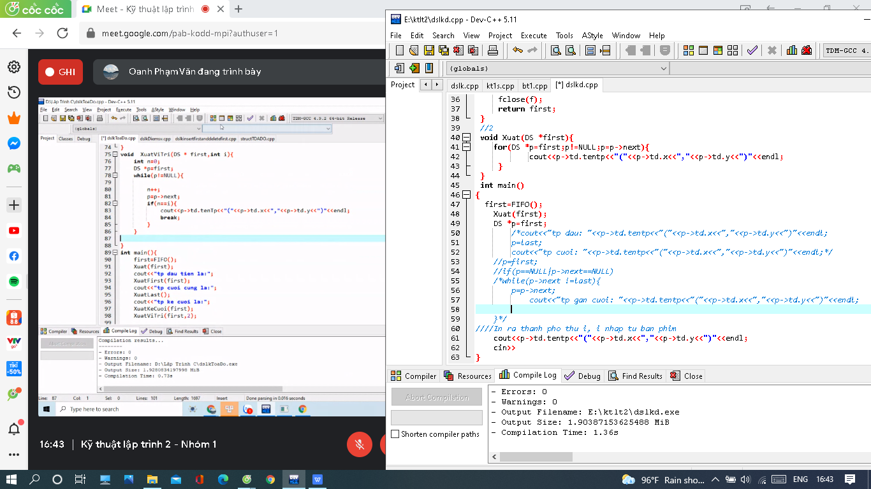

Dung khacs

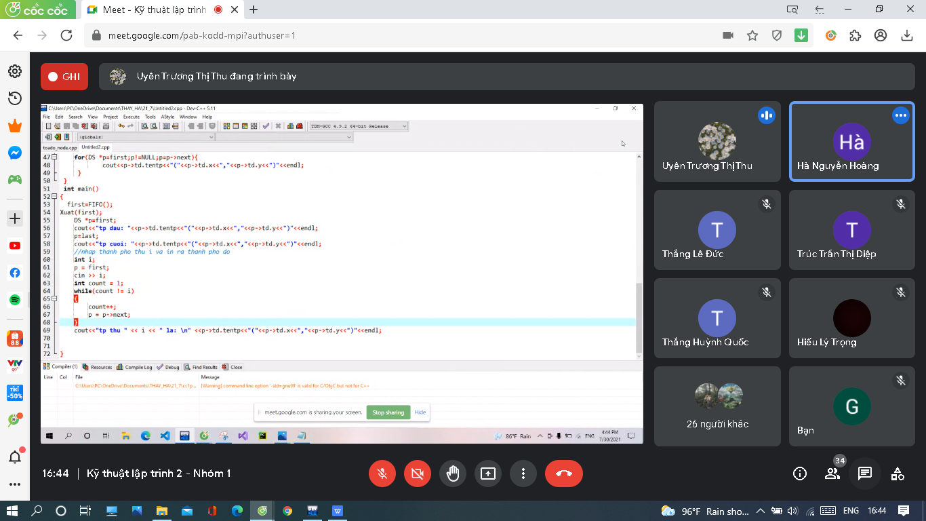

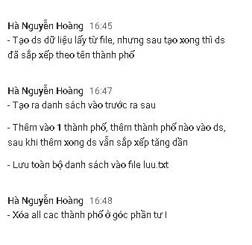

delete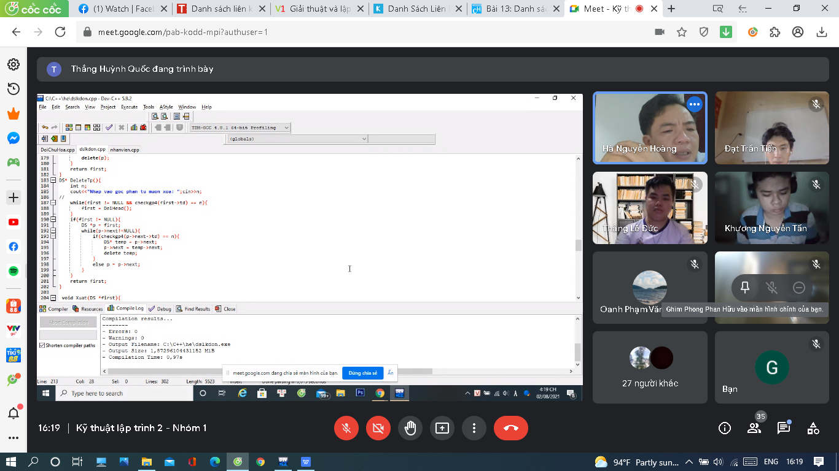

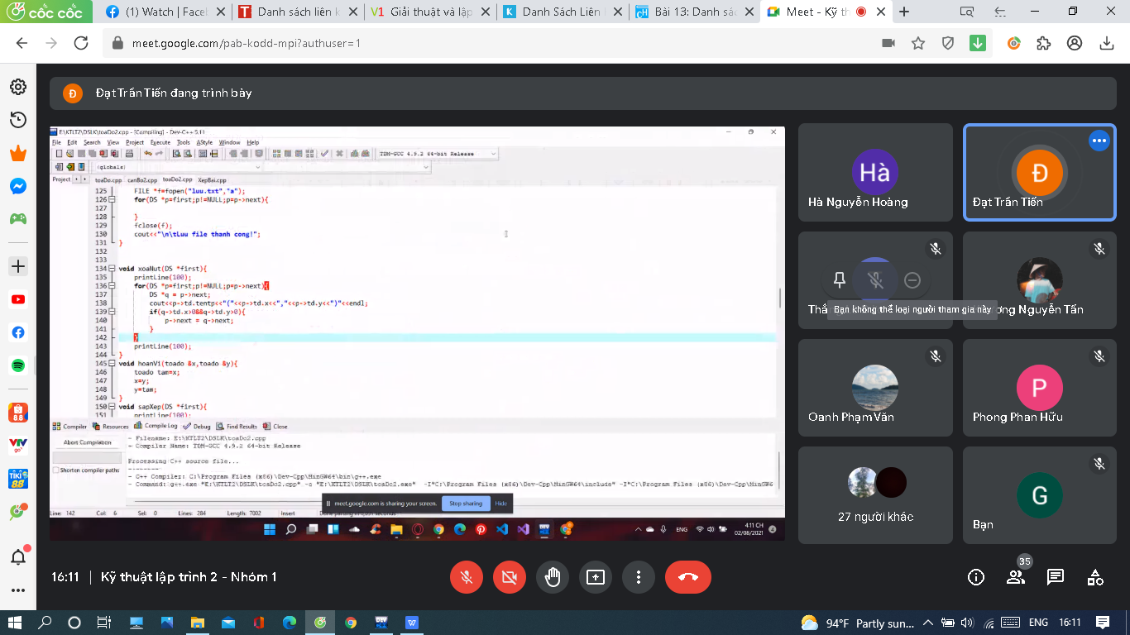

- Duyệt all các nút đầu thỏa mãn điều kiện xóa (first->td.x>0 và first->td.x>0){ P=first; First=first->next; Delete P; } - p=first; Duyệt từ p đến nút gần cuối (p->next !=NULL) Nếu( p->next->td.x>0 và p->next->td.y>0) Q=p->next ;// Q là nút cần xóa Xóa nút q và đổi lại liên kết N/lại: p=p->next - Xuất danh sách

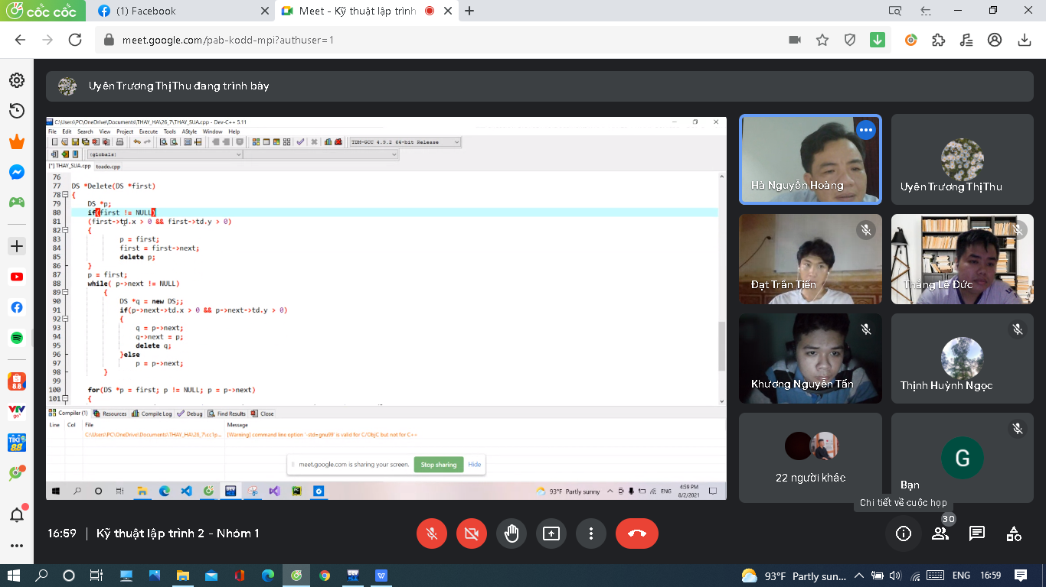

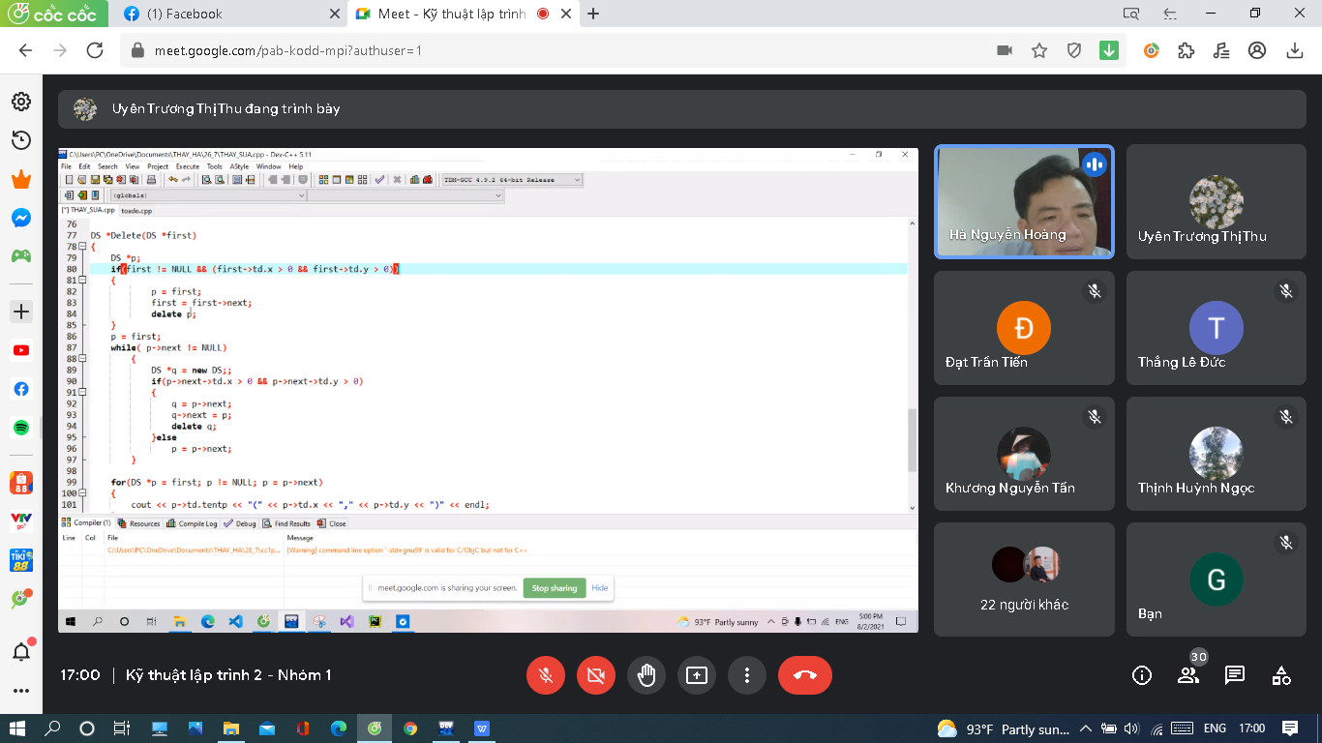

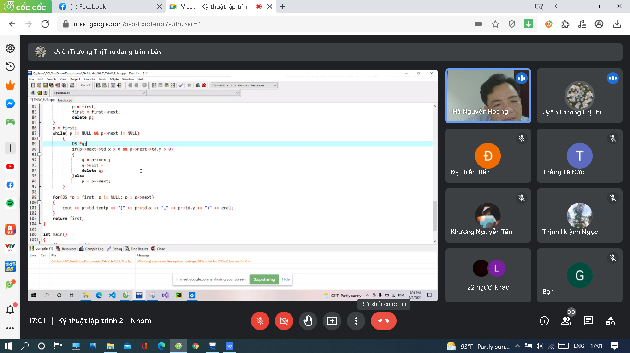

Tạo dslk đôi để lưu các tọa độ: đọc file -> lưu vào dsLk

Xuất danh sach theo thứ tự từ trái sang phải

Xuất danh sách theo thứ tự từ phải sang trái

Nhập vào 1 tên 1 tỉnh, in ra 2 tỉnh nằm kế cận

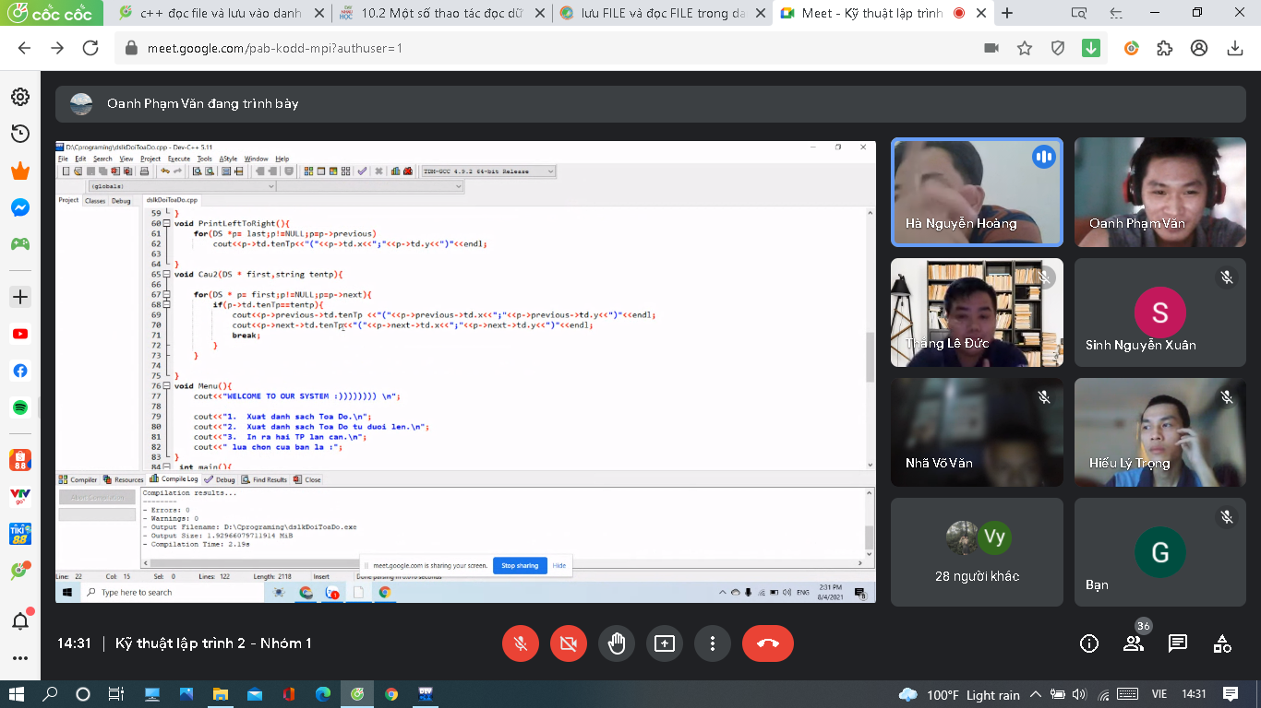

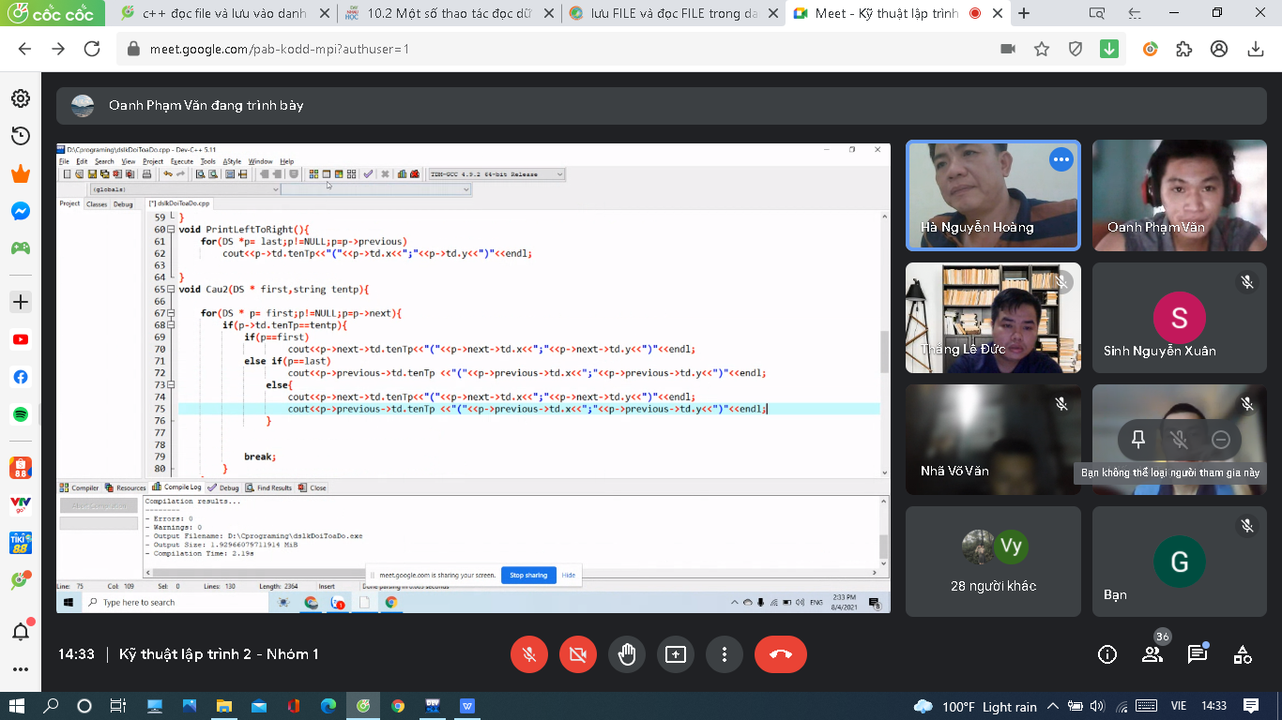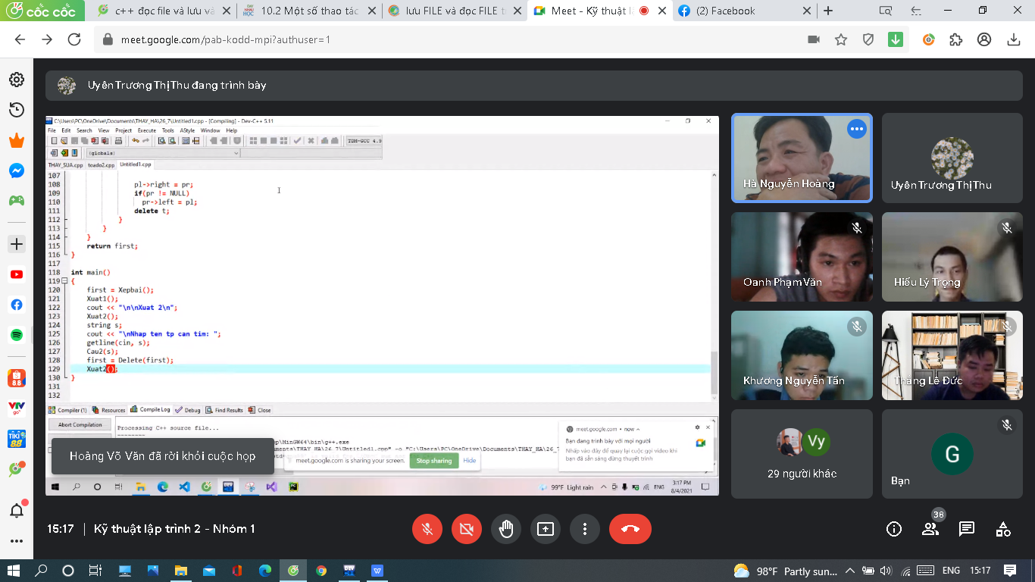

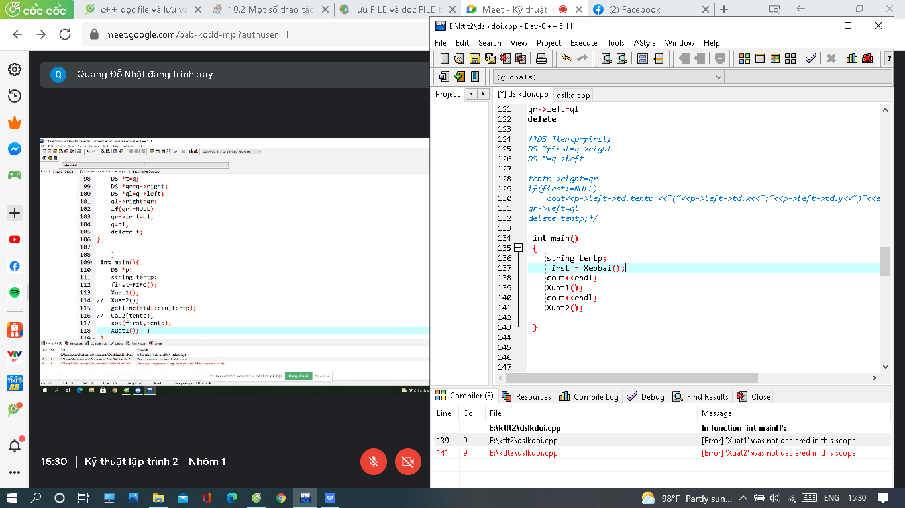

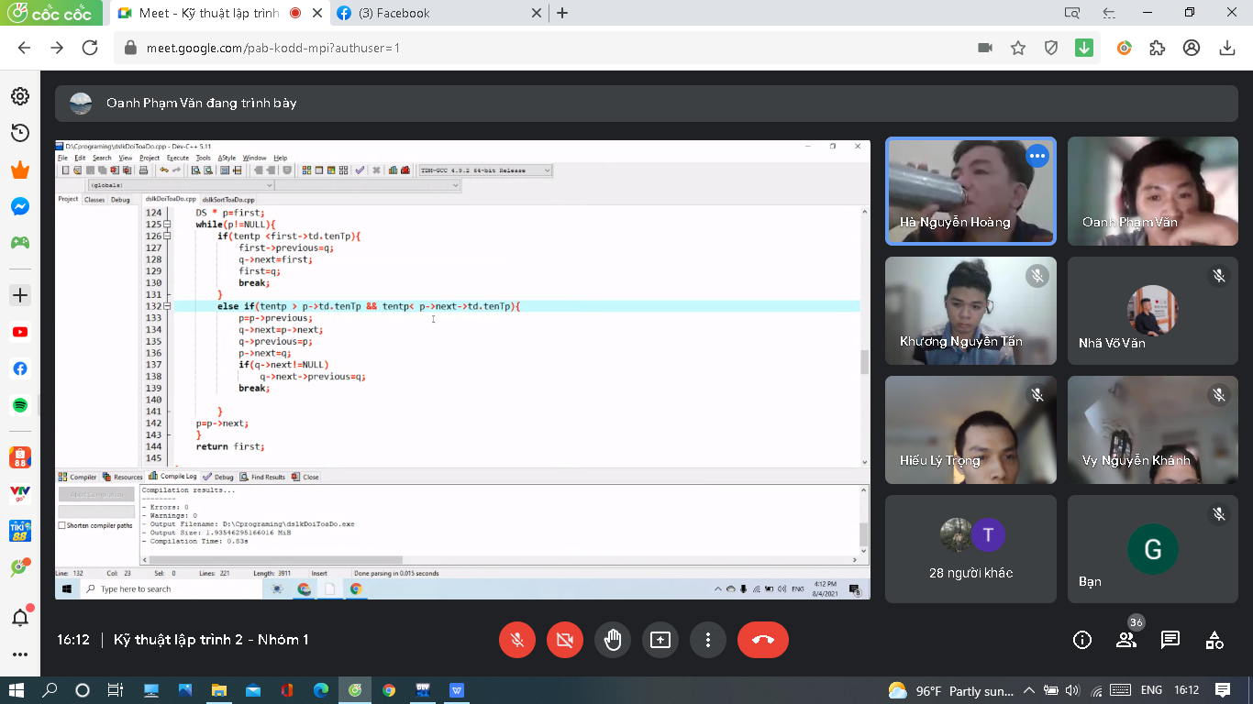

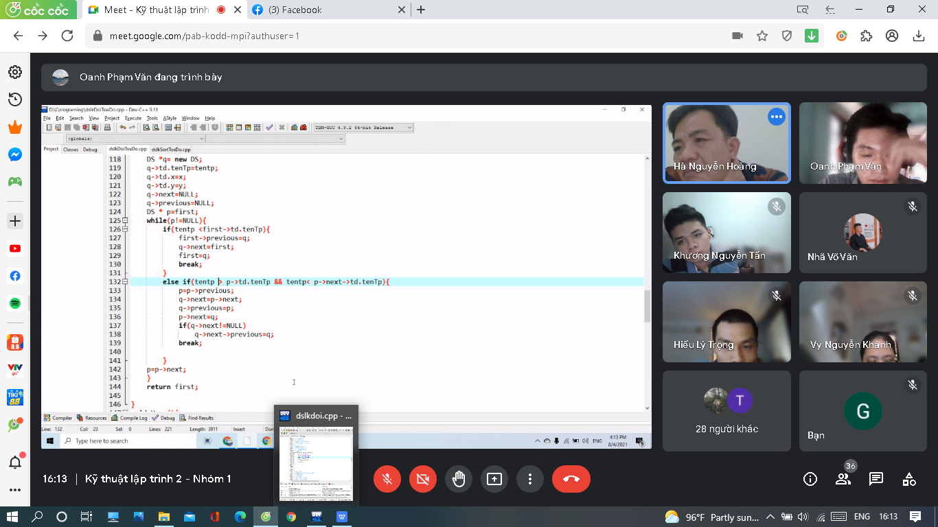

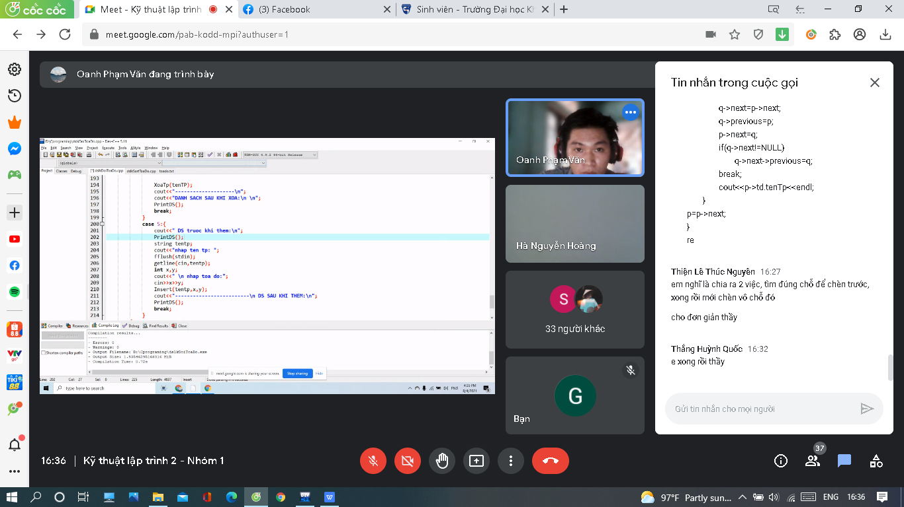

//]

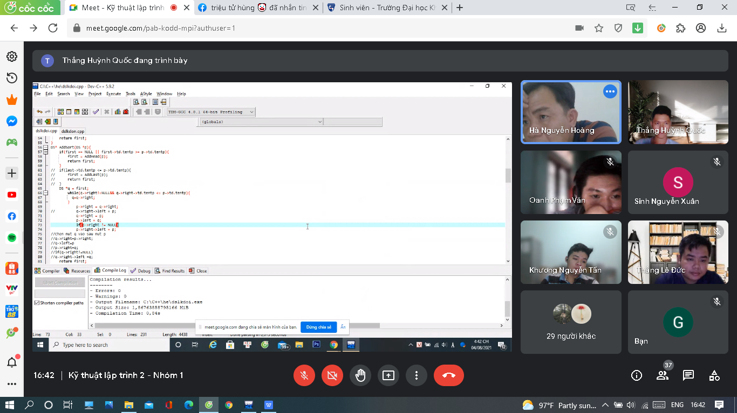

Dalk

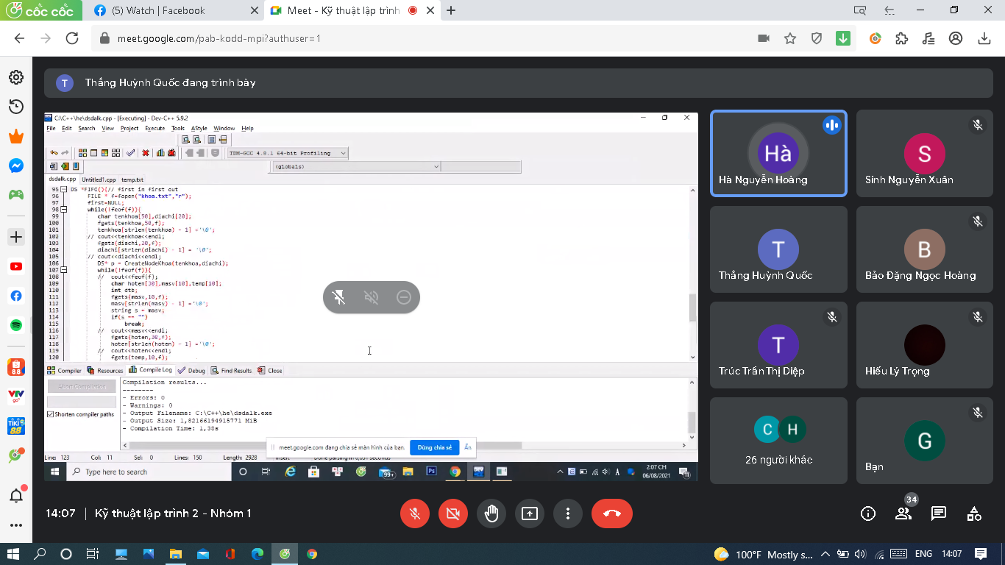

K

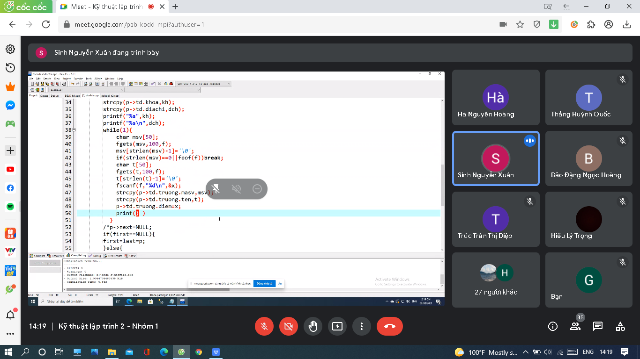

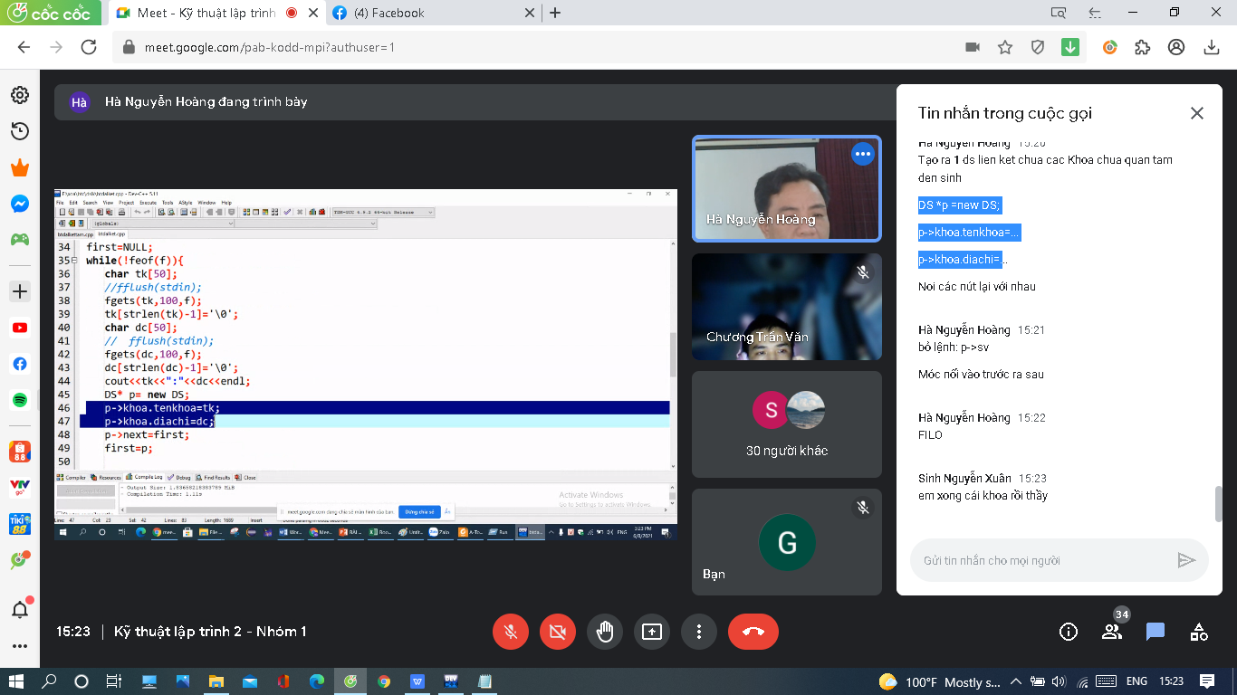

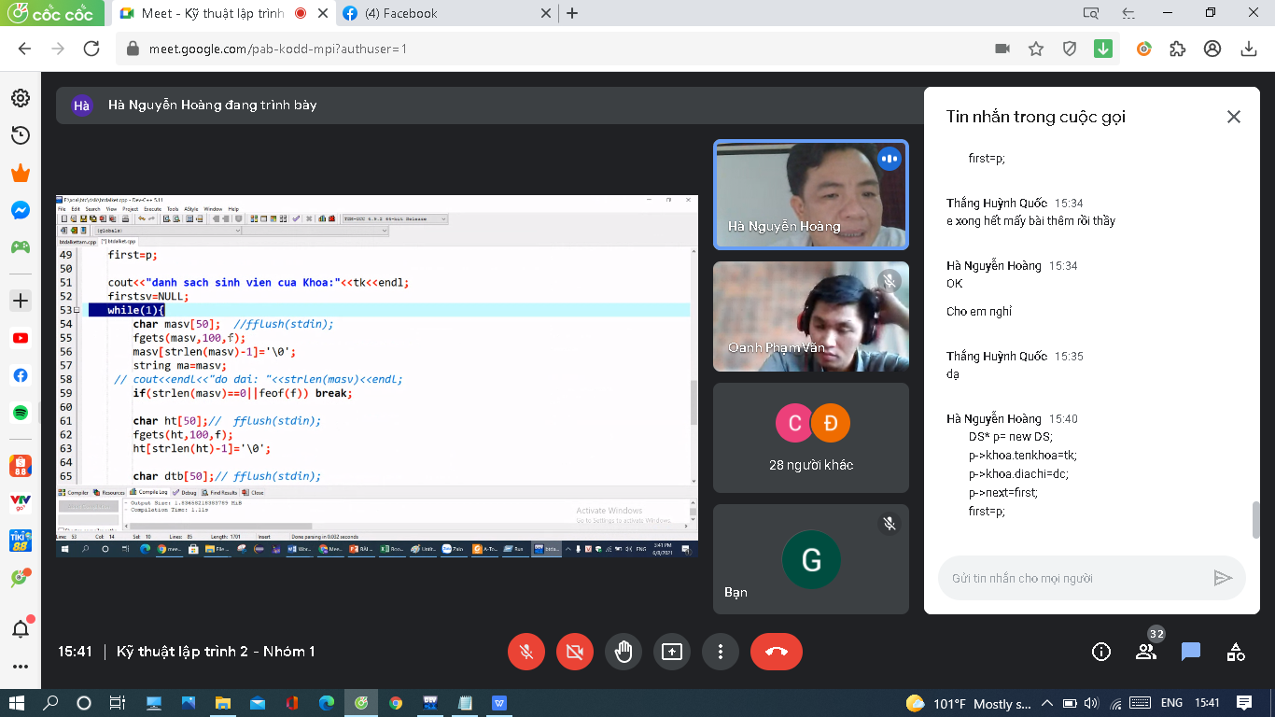

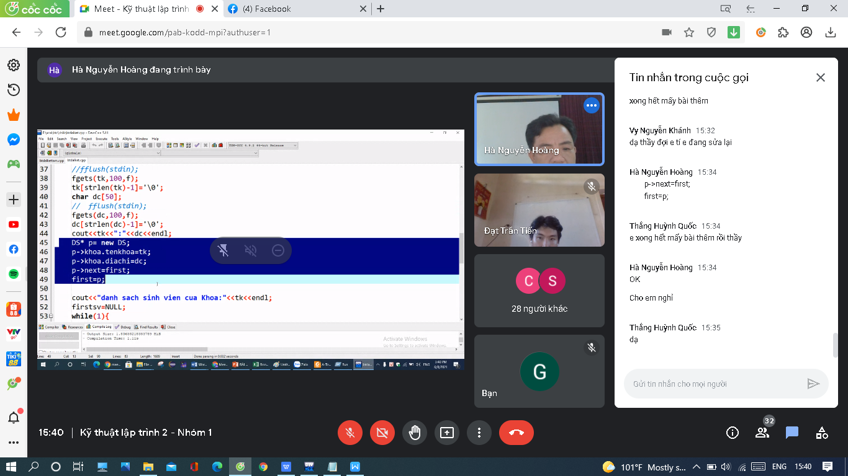

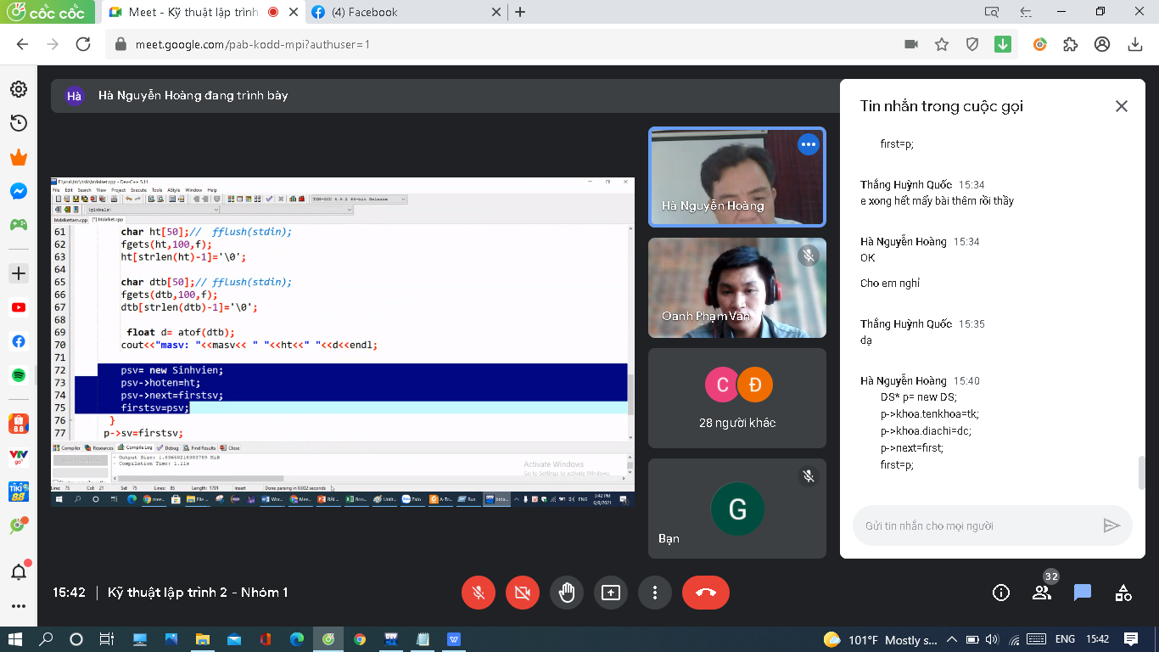

Nối sinh viên trong while dưới

psv= new Sinhvien;

psv->hoten=ht;

psv->next=firstsv;

firstsv=psv;

///////////////////

Về nhà: tạo danh sách liên chứa KHoa và sinh viên của Khoa đó

- Hiển thị ra tên khoa và các họ tên sinh viên của KHoa đó

- Nhập vào 1 tên Khoa và hiển thị ra all thông của sinh viên của Khoa đó

Hà Nguyễn Hoàng

15:45

- Nhập vào họ tên của 1 sv, hiển thị ra màn hình tên khoa và điểm tb của sv đó

- Thông kê xem mỗi Khoa có ? sinh viên

- Xóa all các sinh của 1 khoa có tên khoa nhập vào từ bàn phím

Hà Nguyễn Hoàng

15:46

- Bổ sung 1 sinh viên vào Khoa có tên nhập từ bàn phím

- Xóa all sv có điểm tb =0

